Manual Técnico

Nutrition fitness body



Cristian Barrios

Jhon González

Daniel Martínez

Maira Santamaría

Dilan Garzón

Sena

Bogotá D.C

**Contenido**

1. Introducción

2. Elaboración

3. Nombre del sistema

4. Versión del sistema

5. Tipo de manual

6. Imagen

7. Fecha de elaboración

8. Área donde fue elaborado

9. Objetivos

10. Alcance

9. Introducción

10. REQUERIMIENTOS TÉCNICOS.

12 HERRAMIENTAS UTILIZADAS PARA EL DESARROLLO

14. Instalación

15. Diagrama de Caso de a Uso

16. Historias de usuario

17. Módulo administración

18. DER

**Objetivos**

General

Generar un nuevo sistema de ventas online que cambie la metodología del servicio y la confianza entre el cliente y el vendedor.

Especifico

-Implementar una nueva manera de compra y venta de suplementos deportivos.

-Registrar a los compradores y vendedores mediante un usuario

para mejorar la seguridad.

-Establecer una comunicación entre el vendedor y el cliente.

-Facilitar la publicación de productos a la venta.

Alcance

El objetivo a alcanzar, es permitir que los usuarios de productos como suplementos deportivos, Vitaminas, Medicinas alternativas, belleza puedan tener un aplicativo web donde visualizar los productos con sus respectivos precios y posterior mente comprarlos.

Introducción

Manejaremos un sistema en el cual se implemente una página web de compras online de la tienda Hipercentro salud y belleza que administrara la entrada y salida de productos mediante una base de datos y ayudara a generar mayores ventas mediante una publicación de sus productos en la página web.

REQUERIMIENTOS TÉCNICOS.

REQUERIMIENTOS MÍNIMOS DE HARDWARE

Procesador: Intel Pentium 2

Memoria RAM: Mínimo: 1 Gigabytes (GB)

Disco Duro: 500Gb.

REQUERIMIENTOS MÍNIMOS DE SOFTWARE

Privilegios de administrador

Sistema Operativo: Windows 7

HERRAMIENTAS UTILIZADAS PARA EL DESARROLLO

Visual Studio

 Es un [entorno de desarrollo integrado](https://www.ecured.cu/index.php?title=Entorno_de_desarrollo_integrado&action=edit&redlink=1)  para sistemas operativos [Windows](https://www.ecured.cu/Windows) donde se puede trabajar con Visual c++ , [Visual C#](https://www.ecured.cu/index.php?title=Visual_C&action=edit&redlink=1), [Visual J#](https://www.ecured.cu/index.php?title=Visual_J&action=edit&redlink=1), [ASP.NET](https://www.ecured.cu/ASP.net) y [Visual Basic .NET](https://www.ecured.cu/index.php?title=Visual_Basic_.NET&action=edit&redlink=1).

Nos permite desarrollar y crear aplicaciones, aplicaciones web en cualqualquier entorno que soporte la plataforma.NET

SQL server

Es un s[istema de gestión de bases de datos relacionales](https://searchdatacenter.techtarget.com/es/definicion/Sistema-de-gestion-de-bases-de-datos-relacionales-RDBMS)que está diseñado para el entorno empresarial.

Que se distingue por su flexibilidad, escalabilidad, confiabilidad y seguridad a las aplicaciones de [base de datos](https://searchdatacenter.techtarget.com/es/definicion/Base-de-datos), y permitió que fueran más fáciles de crear y trabajar, lo que reduce la dificultad

Instalación de Visual Studio

Se debe descargar el instalador más actual del programa visual studio desde la página oficial <https://visualstudio.microsoft.com/es/downloads/>

Y lo ejecutamos y nos pedirá permisos de administrador y aceptamos

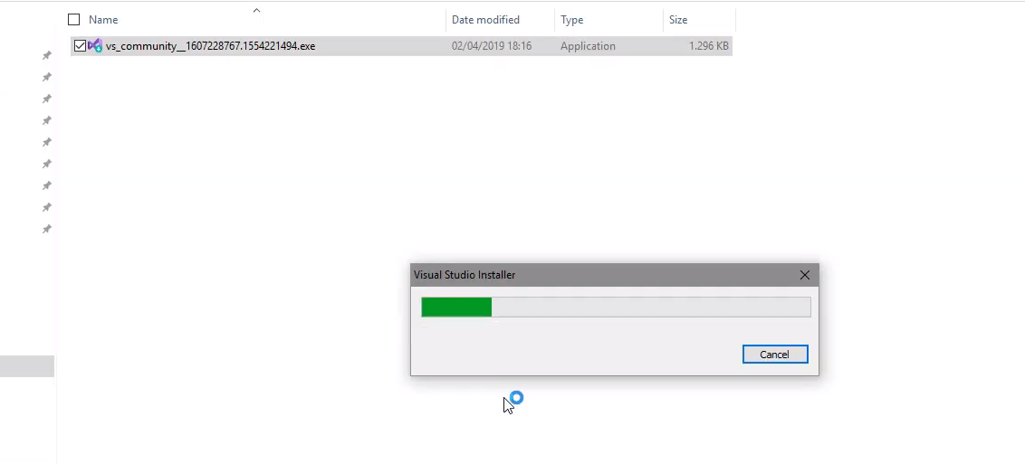

Y nos pedirá que aceptamos que haga unos ajustes y descargue programas necesarios para funcionar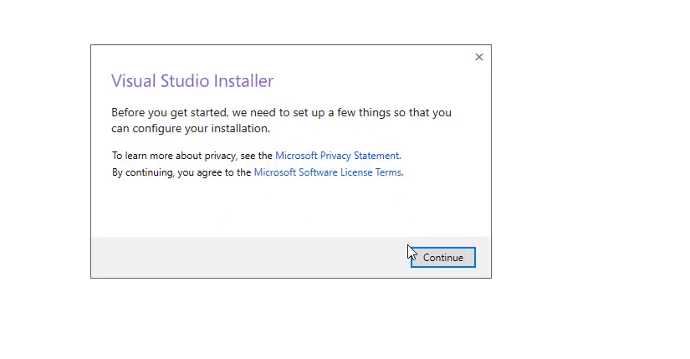

Cuando se nos ejecute el instalador, nos pedirá que instalemos los puestos de trabajos y marcamos

-ASP.NET and web

-NET. Desktop

-Desktop development

-Universal Windows

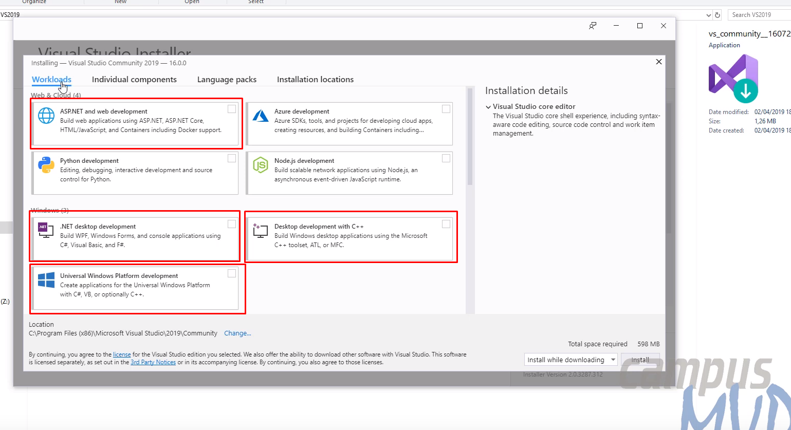

Elegimos el lenguaje

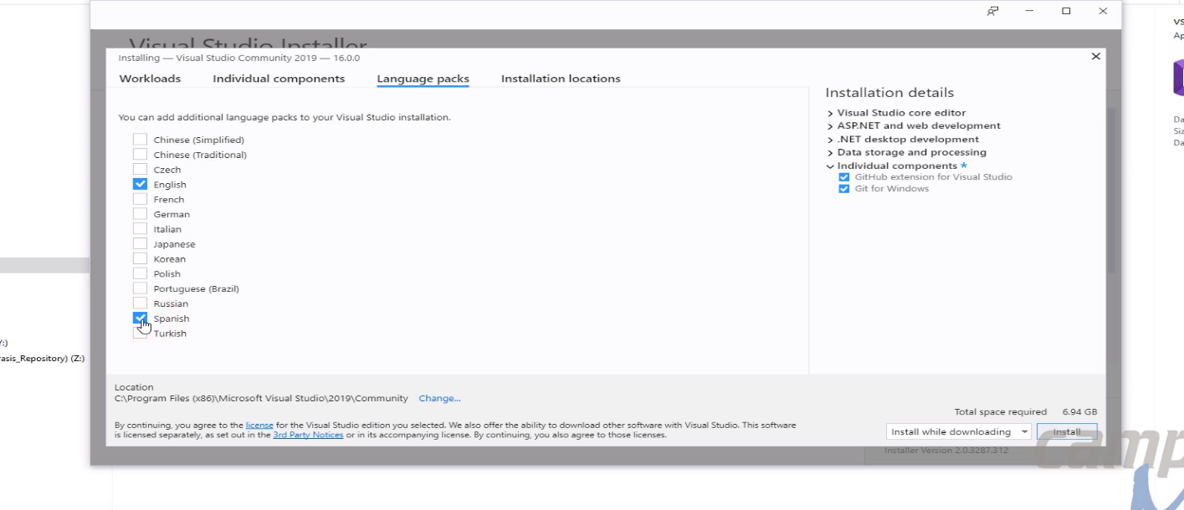

Elegimos en donde se instalará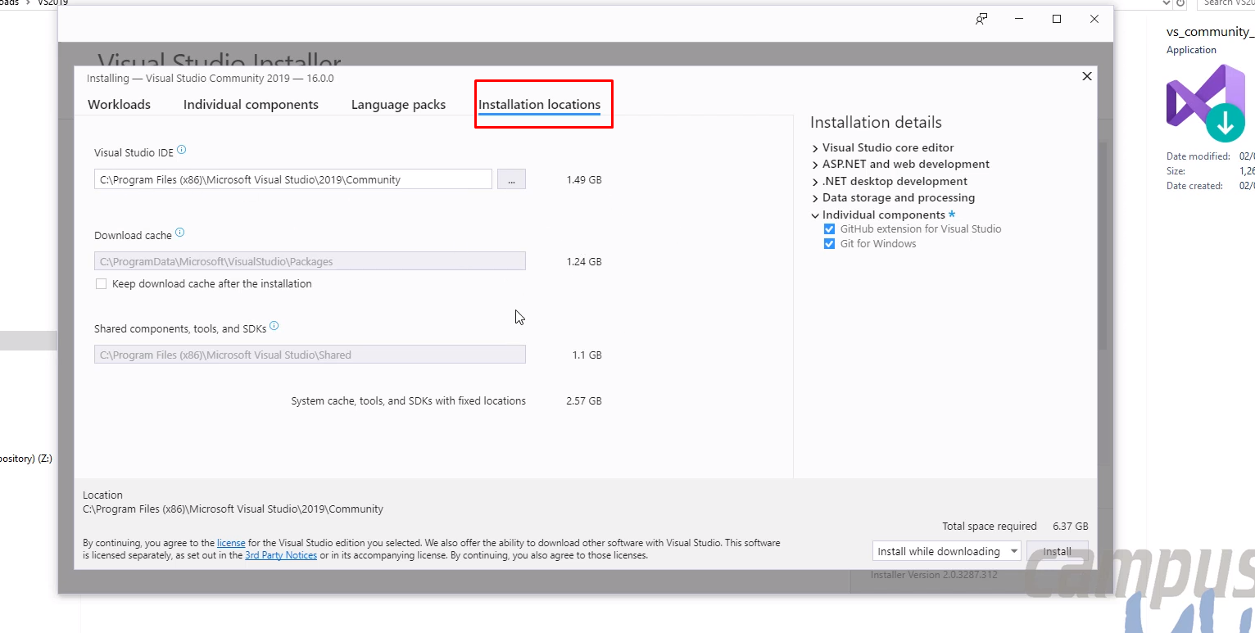

Y le damos instalar

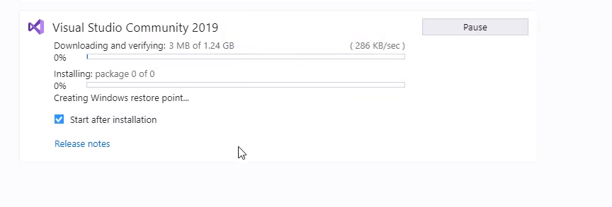

Cuando se nos termine de instalar se ejecutará el visual studio

Instalación de SQL server

-Nos dirijimos a la pajina oficial de Microsoft para poder descar gar SQL server en la ruta <https://www.microsoft.com/es-es/sql-server/sql-server-downloads>

-Elegimos en que sistema operativo lo vamos a instalar

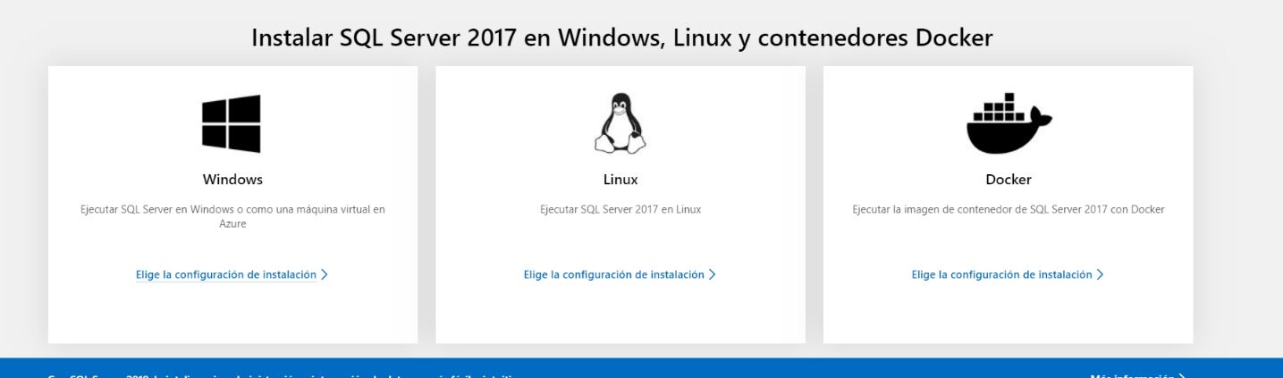

-Nos registramos y descargamos

-una ves se nos haya descargado abrimos el instalador ,instalamos la versión Básica des SQL para que no generemos pagos

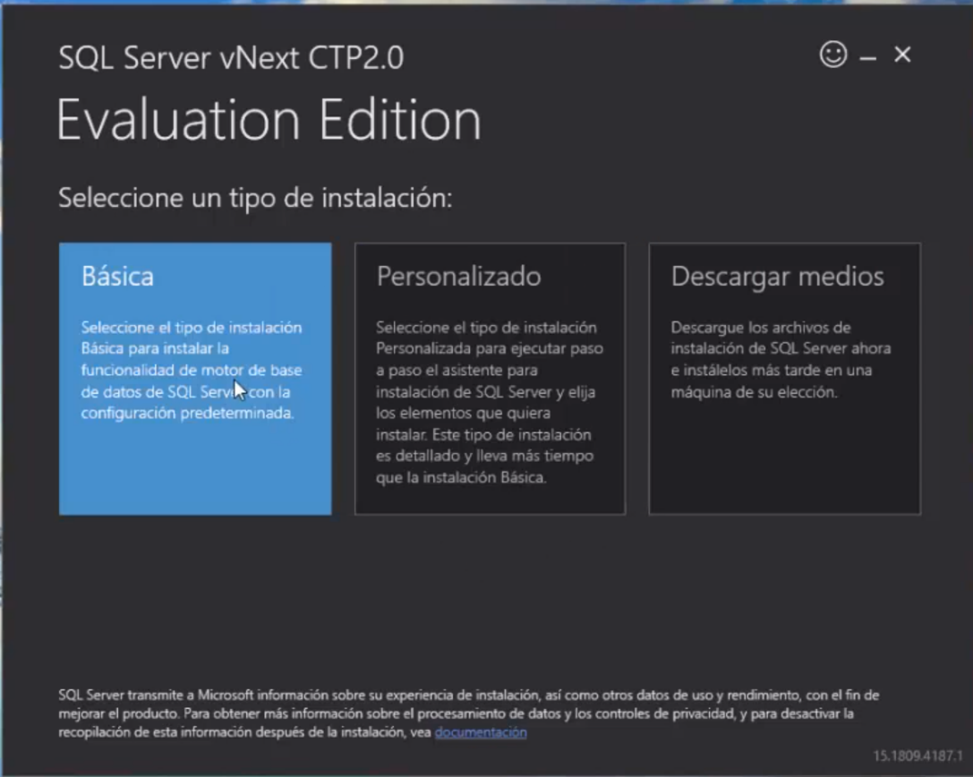

-cambiamos el idioma y aceptamos los términos de licencia

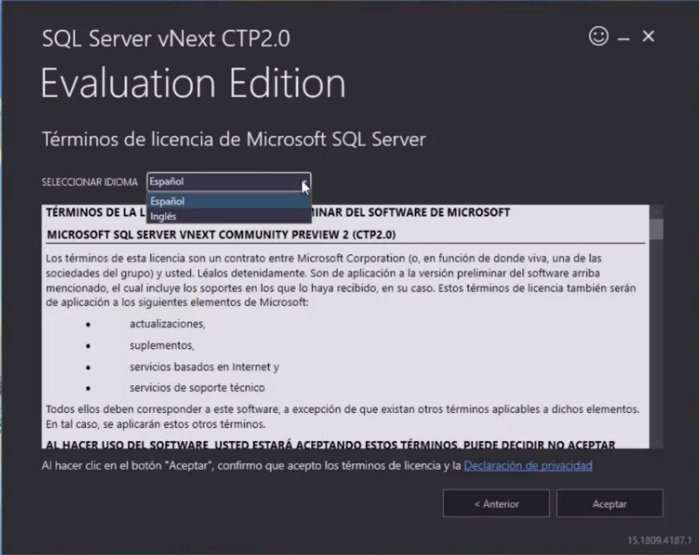

-elegimos donde se instalará el SQL,y de damos clic en instalar

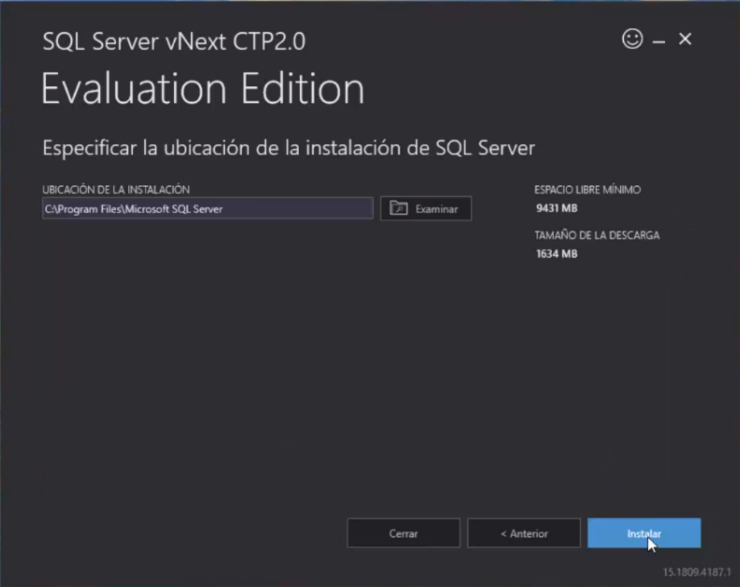

Por ultimo instalamos SSMS,el gestor para poder administrar todas las bases de datos de SQL server

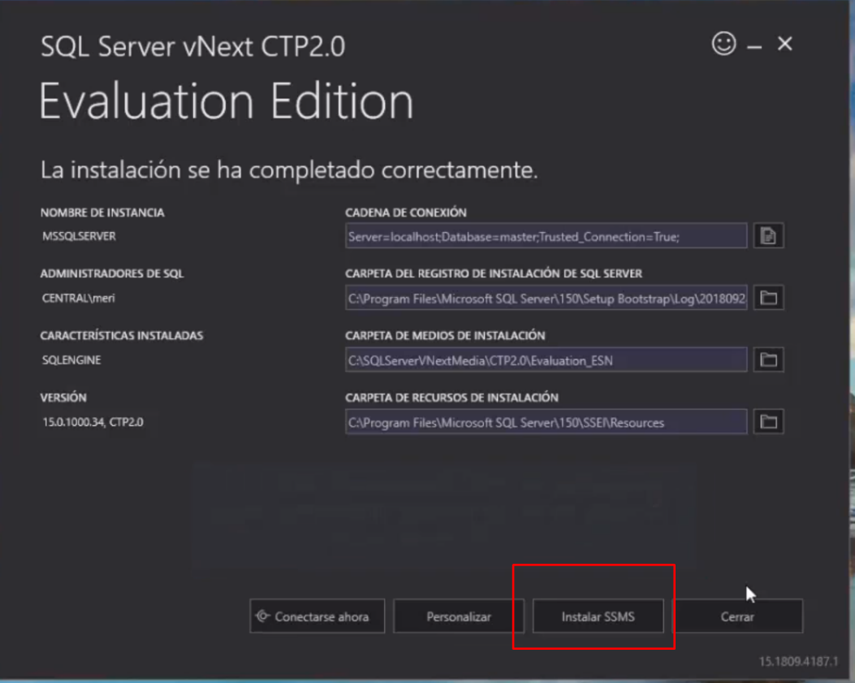

Se nos Redirigirá a una página y descargamos el SSMS

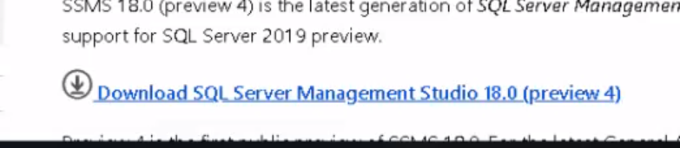

-Después de recargada abrimos el instalador y por ultimo damos instalar

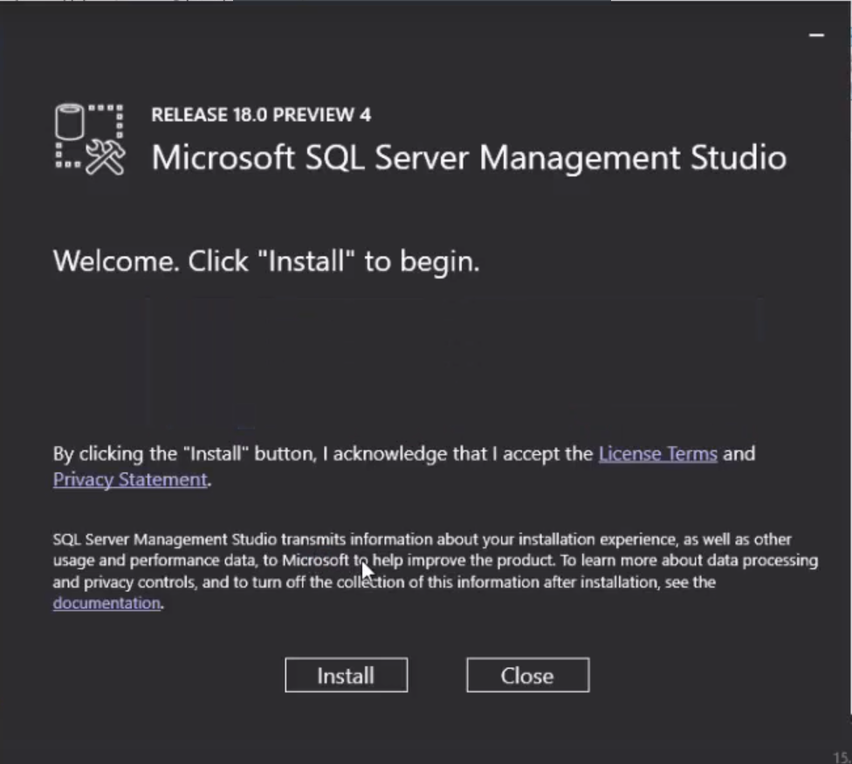

Diagrama de Caso de a Uso

Cuenta con 4 roles como

Usuario: El usuario tendrá acceso a un usuario para que pueda ser identificado; podrá consultar, visualizar y realizar compras atreves del aplicativo web

Administrador: Estará encargado de visualizar las solicitudes de compra y enviarlas asi mismo actualizar la página web con nuevos productos, descuentos e información de descontinuos en los productos

Entidad bancaria: será la encargada de informar sobre la transacción exitosa para verificar la compra

Súper administrador: podrá crear nuevos administradores

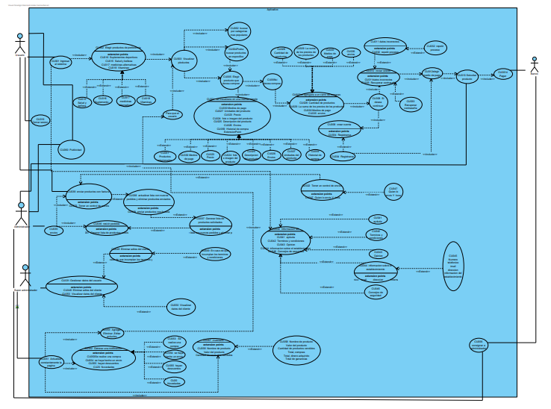

Historias de usuario

|  |  |  |  |
| --- | --- | --- | --- |
| **ID Historia:**  US01 | **Título de la historia:**  Lista de productos actualizada |  |  |
|  |  |  |  |
| **Historia de usuario:**  **Como:** Administrador  **Quiero:** Crear, mostrar, eliminar y actualizar productos de la página.  **Para:** Que los usuarios tengan una lista de productos siempre actualizada. | |  | **Valor:**  40 |
|  |  |
|  | **Puntos:**  5 |
|  |  |
| **Criterios de aceptación:**  **Dada:** La petición del administrador  **Cuando:** Quiera crear, mostrar, eliminar y actualizar productos  **Entonces:** Se le redirige  **Debe tener:**  -Lista de producto  -Productos descontinuados  -Productos agotados  -Productos nuevos | |  |  |

|  |  |  |  |
| --- | --- | --- | --- |
| **ID Historia:**  US02 | **Título de la historia:**  Crear usuario |  |  |
| **Historia de usuario:**  **Como:** Administrador  **Quiero:** Crear, mostrar, eliminar y actualizar usuarios.  **Para:** Que los usuarios tengan un usuario en él aplicativo. | |  | **Valor:**  50 |
|  |  |
|  | **Puntos:**  8 |
|  |  |
| **Criterios de aceptación:**  **Dada:** La petición del administrador **Cuando:** Entre a la pagina **Entonces:** Se le redirige  **Debe tener:**  -Id Documento: que puede ser C.C, Ti, CE, Pasaporte  -Descripción: Descripción textual de cada uno de los tipos de documento  -Estado: Donde puedo inhabilitar o habilitar un tipo de documento. | | | |

|  |  |  |  |
| --- | --- | --- | --- |
| **ID Historia:**  US03 | **Título de la historia:**  Opciones de planes |  |  |
| **Historia de usuario:**  **Como:** Administrador  **Quiero:** Tener variedad de formas de pago.  **Para:** Mayor comodidad de pago para el cliente | |  | **Valor:**  20 |
|  |  |
|  | **Puntos:**  5 |
|  |  |
| **Criterios de aceptación:**  **Dada:** La petición del administrador  **Cuando:** Vallan a pagar  **Entonces:** Se le redirige  **Debe tener:**  -Botón de formas de pago:  -Tarjeta de crédito, cheque, contra entrega | |  |  |

|  |  |  |  |
| --- | --- | --- | --- |
| **ID Historia:**  US04 | **Título de la historia:**  Crear cuenta |  |  |
|  |  |  |  |
| **Historia de usuario:**  **Como:** Administrador  **Quiero:** Modificar la información personal de mi cuenta.  **Para:** Que el usuario tenga la opción de actualizar datos. | |  | **Valor:**  5 |
|  |  |
|  | **Puntos:**  3 |
|  |  |
| **Criterios de aceptación:**  **Dada:** La petición del administrador  **Cuando:** Actualice datos **Entonces:** Se le redirige **Debe tener:**  -Contraseña  -Nombre y Apellido  -Correo electrónico  -Dirección  -Foto  -Número de documento  -Tipo de documento | |  |  |

|  |  |  |  |
| --- | --- | --- | --- |
| **ID Historia:**  US05 | **Título de la historia:**  Consultar productos |  |  |
| **Historia de usuario:**  **Como:** Usuario  **Quiero:** Consultar productos  **Para:** Saber la respectiva información  (Precio, descripción, formas de pago y pedidos). | |  | **Valor:**  5 |
|  |  |
|  | **Puntos:**  3 |
|  |  |
| **Criterios de aceptación:**  **Dada:** La petición del administrador **Cuando:** Quiera buscar un producto **Entonces:** Se le redirige  **Debe tener:**  -Nombre del producto | |  |  |

|  |  |  |  |
| --- | --- | --- | --- |
| **ID Historia:**  US06 | **Título de la historia:**  Consultar envíos |  |  |
| **Historia de usuario:**  **Como:** Usuario  **Quiero:** Consultar envíos.  **Para:** Que el cliente no tenga que ir hasta el establecimiento por su producto. | |  | **Valor:**  8 |
|  |  |
|  | **Puntos:**  3 |
|  |  |
| **Criterios de aceptación:**  **Dada:** La petición del administrador **Cuando:** Quiera consultar él envió **Entonces:** Se le redirige  **Debe tener:**  -Un usuario creado  -Elegido la forma de pago  -Dirección de su casa  -Un teléfono de contacto | |  |  |

|  |  |  |  |
| --- | --- | --- | --- |
| **ID Historia:**  US07 | **Título de la historia:**  Interfaz sencilla |  |  |
| **Historia de usuario:**  **Como:** Usuario  **Quiero:** Mostrar, tener una interfaz sencilla.  **Para:** Que sea de fácil manejo la plataforma para los clientes. | |  | **Valor:**  20 |
|  |  |
|  | **Puntos:**  5 |
|  |  |
| **Criterios de aceptación:**  **Dada:** La petición del administrador  **Cuando:** El usuario entre  **Entonces:** Se le redirige  **Debe tener:**  -Imágenes  -Temas  -Colores  -Tipo de letra legible | |  |  |

|  |  |  |  |
| --- | --- | --- | --- |
| **ID Historia:**  US08 | **Título de la historia:**  Inventario |  |  |
|  |  |  |  |
| **Historia de usuario:**  **Como:** Administrador  **Quiero:** Mostrar un inventario diario  **Para:** Saber cuántos productos se vendieron y las ganancias de lo vendido | |  | **Valor:**  40 |
|  |  |
|  | **Puntos:**  8 |
|  |  |
| **Criterios de aceptación:**  **Dada:** petición del administrador  **Cuando:** El administrador entre  **Entonces:**  -Debe tener  Nombre de producto Valor del producto  Cantidad de productos vendidos Total, compras  Total, dinero adquirido Total, de ganancias | |  |  |

|  |  |  |  |
| --- | --- | --- | --- |
| **ID Historia:**  US09 | **Título de la historia:**  Comentarios |  |  |
|  |  |  |  |
| **Historia de usuario:**  **Como:** Administrador  **Quiero:** Crear, mostrar una caja de comentarios  **Para:** Que facilite la comunicación entre el vendedor y el cliente ,y saber la opinión del cliente | |  | **Valor:**  20 |
|  |  |
|  | **Puntos:**  5 |
|  |  |
| **Criterios de aceptación:**  **Dada:** petición del Administrador  **Cuando:** el usuario entre  **Entonces:**  **-**Debe tener  Espacio para escribir  Un botón enviar o publicar | |  |  |

|  |  |  |  |
| --- | --- | --- | --- |
| **ID Historia:**  US010 | **Título de la historia:**  Buscador |  |  |
|  |  |  |  |
| **Historia de usuario:**  **Como:** Administrador  **Quiero:** Generar un buscador de productos  **Para:** Facilitarle al cliente la búsqueda de productos en especifico | |  | **Valor:**  8 |
|  |  |
|  | **Puntos:**  3 |
|  |  |
| **Criterios de aceptación:**  **Dada:** petición del administrador **Cuando:** el usuario entre **Entonces:**  -Debe tener  Espacio para escribir Botón de búsqueda | |  |  |

|  |  |  |  |
| --- | --- | --- | --- |
| **ID Historia:**  US11 | **Título de la historia:**  Carro de compras |  |  |
|  |  |  |  |
| **Historia de usuario:**  **Como:** Administrador  **Quiero:** Un carro de compras virtual  **Para:** Que pueda comprar barias cosas al mismo tiempo | |  | **Valor:**  40 |
|  |  |
|  | **Puntos:**  5 |
|  |  |
| **Criterios de aceptación: Dada:** petición del usuario **Cuando:** el usuario entre  **Entonces:**  -Debe tener  Lista de productos a comprar Total, valor de productos | |  |  |

|  |  |  |  |
| --- | --- | --- | --- |
| **ID Historia:**  US12 | **Título de la historia:**  Notificaciones de descuentos |  |  |
|  |  |  |  |
| **Historia de usuario:**  **Como:** Administrador  **Quiero:** Visualizar notificado cuando haya descuentos  **Para:** Obtener ofertas | |  | **Valor:**  5 |
|  |  |
|  | **Puntos:**  3 |
|  |  |
| **Criterios de aceptación:**  **Dada:** petición del usuario **Cuando:** el usuario entre Entonces:  -Debe tener  Un usuario  Número de productos Productos en descuento  Tiempo del producto de la promoción | |  |  |

|  |  |  |  |
| --- | --- | --- | --- |
| **ID Historia:**  US13 | **Título de la historia:**  Información |  |  |
|  |  |  |  |
| **Historia de usuario:**  **Como:** Usuario  **Quiero:** Conocimientos del establecimiento físico  **Para:** Seguridad y si se presenta algún problema | |  | **Valor:**  2 |
|  |  |
|  | **Puntos:**  1 |
|  |  |
| **Criterios de aceptación: Dada:** petición del usuario **Cuando:** el usuario entre  **Entonces:**  **-**Debe tener Número de teléfono  Dirección del establecimiento Correo de comunicación Horarios de atención | |  |  |

|  |  |  |  |
| --- | --- | --- | --- |
| **ID Historia:**  US14 | **Título de la historia:**  Historial |  |  |
|  |  |  |  |
| **Historia de usuario:**  **Como:** Usuario  **Quiero:** Un historial de compra  **Para:** Facilitar la búsqueda en la siguiente ocasión de compra | |  | **Valor:**  5 |
|  |  |
|  | **Puntos:**  2 |
|  |  |
| **Criterios de aceptación:**  **Dada:** petición del usuario **Cuando:** el usuario entre **Entonces:**  **-**Debe tener  Usuario  Listado de productos adquiridos en anteriores ocasiones | |  |  |

|  |  |  |  |
| --- | --- | --- | --- |
| **ID Historia:**  US15 | **Título de la historia:**  Filtro de categorías |  |  |
|  |  |  |  |
| **Historia de usuario:**  **Como:** Administrador  **Quiero:** Crear un filtro de categorías  **Para:** Mejorar la búsqueda de la plataforma | |  | **Valor:**  8 |
|  |  |
|  | **Puntos:**  2 |
|  |  |
| **Criterios de aceptación:**  **Dada:** petición del Administrador **Cuando:** el usuario entre **Entonces:**  -Debe tener  Productos a la venta Como:  Suplementos deportivos Vitaminas  Medicinas alternativas Productos de belleza | |  |  |

|  |  |  |  |
| --- | --- | --- | --- |
| **ID Historia:**  US16 | **Título de la historia:**  Notificación de criterios |  |  |
|  |  |  |  |
| **Historia de usuario:**  **Como:** Administrador  **Quiero:** Crear o modificar los criterios  **Para:** Que los usuarios de una cuenta en la página web Asignarlos a los posibles usuarios | |  | **Valor:**  2 |
|  |  |
|  | **Puntos:**  1 |
|  |  |
| **Criterios de aceptación:**  **Dada:** petición del administrador **Cuando:** el usuario entre **Entonces:**  -Debe tener  Id Documento: que puede ser C.C, Ti, CE, Pasaporte  Descripción: Descripción textual de cada uno de los tipos de documento Ejemplo: Cedula de ciudadanía para CC  Estado: Donde puedo inhabilitar o habilitar un tipo de documento. | | | |

|  |  |  |  |
| --- | --- | --- | --- |
| **ID Historia:**  US17 | **Título de la historia:**  Actualización |  |  |
|  |  |  |  |
| **Historia de usuario:**  **Como:** Administrador  **Quiero:** Realizar actualizaciones a la página cada cierto tiempo  **Para:** Que la pagina sea más optima | |  | **Valor:**  10 |
|  |  |  | **Puntos:**  2 |
|  |  |  |  |
| **Criterios de aceptación:**  **Dada:** petición del administrador  **Cuando:** se actualiza  **Entonces:** se le redirige al usuario  **debe tener:**  **\***diferentes actualizaciones  **\***nuevas variedades  **\***informe de actualización | | | |

|  |  |  |  |
| --- | --- | --- | --- |
| **ID Historia:**  US18 | **Título de la historia:**  Publicidad |  |  |
|  |  |  |  |
| **Historia de usuario:**  **Como:** Administrador  **Quiero:** Mostrar un tipo de publicidad a la pagina  **Para :**Que los usuarios vean cómo se maneja el producto | |  | **Valor:**  8 |
|  |  |  | **Puntos:**  3 |
|  |  |  |  |
| **Criterios de aceptación:**  **Dada:** la petición del usuario para ver **Cuando:** se maneja el producto **Entonces:** se le dirige  **debe tener:**  *información del producto  *cómo se maneja el producto  *para qué sirve el producto | | | |

|  |  |  |  |
| --- | --- | --- | --- |
| **ID Historia:**  US19 | **Título de la historia:**  Calidad de ventas |  |  |
|  |  |  |  |
| **Historia de usuario:**  **Como:** Administrador  **Quiero:** Mostrar las ventas mejores y peores  **Para:** Especificar los datos del usuario y sus compras | |  | **Valor:**  5 |
|  |  |  | **Puntos:**  3 |
|  |  |  |  |
| **Criterios de aceptación:**  **Dada:** las circunstancias del administrador de consultar sus ventas entonces  **Cuando:** consulte sus ventas **Entonces:** se le redirige **debe tener:**  *correo electrónico  *contraseña  *compra  *productos comprados  *hora y fecha | | | |

|  |  |  |  |
| --- | --- | --- | --- |
| **ID Historia:**  US20 | **Título de la historia:**  Visualizar imágenes |  |  |
|  |  |  |  |
| **Historia de usuario:**  **Como:** Usuario  **Quiero:** Visualizar imágenes del producto  **Para:** Ver de forma detallada el producto. | |  | **Valor:**  1 |
|  |  |  | **Puntos:**  1 |
|  |  |  |  |
| **Criterios de aceptación:**  **Dada:** la petición del cliente  **Cuando:** se debe ver una forma mejor el producto  **Entonces:** se le redirige  **debe tener:**  *maraca  *estado  *referencia  *cantidad | | | |

|  |  |  |  |
| --- | --- | --- | --- |
| **ID Historia:**  US21 | **Título de la historia:**  Búsquedas relacionadas |  |  |
|  |  |  |  |
| **Historia de usuario:**  **Como:** Usuario  **Quiero:** Visualizar búsquedas relacionadas del producto  **Para:** Visualizar búsquedas relacionadas del producto | |  | **Valor:**  5 |
|  |  |  | **Puntos:**  2 |
|  |  |  |  |
| **Criterios de aceptación:**  **Dada:** la petición del usuario  **Cuando:** se deben dar a conocer búsquedas relacionadas del producto  **Entonces:** se le redirige  **debe tener:**  *marco  *tamaño  *peso  *precio | | | |

|  |  |  |  |
| --- | --- | --- | --- |
| **ID Historia:**  US22 | **Título de la historia:**  Alertas del producto |  |  |
|  |  |  |  |
| **Historia de usuario:**  **Como:** Usuario  **Quiero:** Recibir una alerta del producto  **Para:** Saber quién lo vende donde y que vende | |  | **Valor:**  5 |
|  |  |  | **Puntos:**  2 |
|  |  |  |  |
| **Criterios de aceptación:**  **Dada:** la petición del cliente  **Cuando:** debe recibir alertas de los productos  **Entonces:** se le redirige  **debe tener:**  *lugar  *nombre del administrador  *productos | | | |

|  |  |  |  |
| --- | --- | --- | --- |
| **ID Historia:**  US23 | **Título de la historia:**  Información útil |  |  |
|  |  |  |  |
| **Historia de usuario:**  **Como:** usuario  **Quiero:** visualizar información útil  **Para:** una navegación más segura y ágil | |  | **Valor:**  8 |
|  |  |  | **Puntos:**  3 |
|  |  |  |  |
| **Criterios de aceptación: Dada:** petición del usuario  **Cuando:** quiera ver información útil  **Entonces:** se le redirige  **debe tener:**  *términos y condiciones  *contactos y ayuda  *consejos de seguridad | | | |

|  |  |  |  |
| --- | --- | --- | --- |
| **ID Historia:**  US24 | **Título de la historia:**  Cerrar sesión |  |  |
|  |  |  |  |
| **Historia de usuario:**  **Como:** usuario  **Quiero:** cerrar sesión  **Para:** finalizar el uso de la página web | |  | **Valor:**  1 |
|  |  |
|  | **Puntos:**  1 |
|  |  |
| **Criterios de aceptación: Dada:** petición del usuario **Cuando:** quiera cerrar sesión **Entonces:** se le redirige  **debe tener:**  *cerrar sesión | |  |  |

|  |  |  |  |
| --- | --- | --- | --- |
| **ID Historia:**  US25 | **Título de la historia:**  Categorías populares |  |  |
|  |  |  |  |
| **Historia de usuario:**  **Como:** usuario  **Quiero:** ver categorías populares  **Para:** ver lo que está de moda | |  | **Valor:**  20 |
|  |  |  | **Puntos:**  5 |
|  |  |  |  |
| **Criterios de aceptación:**  **Dada:** petición del usuario  **Cuando:** quiera ver categorías populares  **Entonces:** se le redirige  **debe tener:**  *nombre del producto  *búsquedas relacionadas | | | |

|  |  |  |  |
| --- | --- | --- | --- |
| **ID Historia:**  US26 | **Título de la historia:**  Ofertas semanales |  |  |
|  |  |  |  |
| **Historia de usuario:**  **Como:** usuario  **Quiero:** saber las ofertas semanales  **Para:** visualizar productos que están en oferta y me interesan | |  | **Valor:**  8 |
|  |  |  | **Puntos:**  3 |
|  |  |  |  |
| **Criterios de aceptación:**  **Dada:** petición del usuario  **Cuando:** desee saber las ofertas semanales  **Entonces:** se le redirige  **debe tener:**  *los descuentos  *descripción del producto | | | |

|  |  |  |  |
| --- | --- | --- | --- |
| **ID Historia:**  US27 | **Título de la historia:**  Pedido de ventas |  |  |
|  |  |  |  |
| **Historia de usuario:**  **Como:** Administrador  **Quiero:** generar un pedido de ventas  **Para:** un funcionamiento correcto del proceso de venta | |  | **Valor:**  8 |
|  |  |  | **Puntos:**  3 |
|  |  |  |  |
| **Criterios de aceptación:**  **Dada:** petición del Administrador **Cuando:** genere un pedido de ventas **Entonces:** se le redirige  **debe tener:**  **\***datos de la venta:  -nombre del producto  -código del producto  *datos del cliente:  -nombre  -contacto  -dirección | | | |

|  |  |  |  |
| --- | --- | --- | --- |
| **ID Historia:**  US28 | **Título de la historia:**  Seguridad al cliente |  |  |
|  |  |  |  |
| **Historia de usuario:**  **Como:** Administrador  **Quiero:** generar seguridad al cliente  **Para:** realizar la compra y venta de un producto | |  | **Valor:**  20 |
|  |  |
|  | **Puntos:**  5 |
|  |  |
| **Criterios de aceptación:**  **Dada:** petición del Administrador  **Cuando:** realiza compra o devolución de un producto  **Entonces:** se le redirige  **debe tener:**  *factura de compra  *producto en buen estado | |  |  |

|  |  |  |  |
| --- | --- | --- | --- |
| **ID Historia:**  US29 | **Título de la historia:**  Lista de productos |  |  |
|  |  |  |  |
| **Historia de usuario:**  **Como:** Administrador  **Quiero:** generar una lista de los productos que ya se enviaron y los que faltan  **Para:** un buen control y una transferencia más rápida | |  | **Valor:**  20 |
|  |  |
|  | **Puntos:**  8 |
|  |  |
| **Criterios de aceptación:**  **Dada:** petición del Administrador  **Cuando:** genere una lista de productos enviados y que faltan por enviar  **Entonces:** se le redirige  **debe tener:**  *nombre del producto  *precio  *nombre del cliente  *dirección  *teléfono | |  |  |

|  |  |  |  |
| --- | --- | --- | --- |
| **ID Historia:**  US30 | **Título de la historia:**  Nuevos productos |  |  |
|  |  |  |  |
| **Historia de usuario:**  **Como:** Administrador  **Quiero:** dar a conocer los productos que pronto saldrán  **Para:** que los usuarios estén al pendiente | |  | **Valor:**  8 |
|  |  |  | **Puntos:**  3 |
|  |  |  |  |
| **Criterios de aceptación:**  **Dada:** petición del administrador  **Cuando:** en una publicidad se muestren futuros productos  **Entonces:** se le redirige  **debe tener:**  *nombre del producto  *fecha de lanzamiento | | | |

|  |  |
| --- | --- |
| **ID Historia:**  US31 | **Título de la historia:**  Crear cuenta |
|  |  |
| **Historia de usuario: Como:** usuario  **Quiero:** crear una cuenta  **Para:** adquirir un producto | **Valor:**  2 |
|  | **Puntos:**  1 |
|  |  |
| **Criterios de aceptación: Dada:** petición del usuario **Cuando:** cree su cuenta **Entonces:** se le redirige  **debe tener:**  *correo electrónico  *nombres  *apellidos  *fecha de nacimiento  *usuario  *contraseña |  |

MODULO DE ADMINISTRACION

Fue creada con el fin de facilitar la venta y administración de la tienda Hipercentro salud y belleza a través de una pagina web de ventas donde podra exponer sus productos a usuarios para su venta y ver, editar, buscar, y borrar registros de las tablas de usuarios , productos y personal administrativo para tener orden.

DER

